Технологическая карта урока
Предмет, дата | Музыка |  | Класс |  | 3
Тема урока | «В каждой интонации спрятан человек» |  | Учитель |  | Волошина А.А.
Цель | Создание условий для формирования у обучающихся знаний по теме урока.
Задачи | Образовательная: способствовать формированию понятий «интонация, балет» у обучающихся на примере музыкальных произведений С.С. Прокофьева: фрагмент «Отъезд Золушки на бал» из балета «Золушка», фрагмент «Джульетта-девочка» из балета «Ромео и Джульетта»; фрагмент песни «Болтунья».  Воспитательная: содействовать воспитанию любви к музыке, музыкальной культуре.  Развивающая: способствовать развитию творческих способностей детей, умению работать в паре, в группе, развитию умения анализировать, размышлять, слушать музыку.
Тип урока | Урок открытия новых знаний.
Планируемые образовательные результаты
Предметные |  | Метапредметные |  | Личностные
Обучающиеся научатся и узнают:  - находить ответы на поставленные вопросы;  - давать определения «интонация, балет»;  - рассказывать о музыкальном образе Золушки из балета «Золушка» и Джульетты из балета «Ромео и Джульетта».  - находить схожесть и различие между музыкой «Джульетта-девочка» и песней «Болтунья».  Получат возможность:  - развивать устную речь;  - расширять кругозор |  | Обучающиеся научатся:  Регулятивные: - определять и формулировать цель деятельности на уроке;  - выполнять задания в соответствии с поставленной целью;  - адекватно воспринимать оценку учителя.  Познавательные: - ориентироваться в системе знаний, отличать новое от уже изученного;  - ориентироваться и воспринимать художественный текст.  - анализировать художественный текст.  Коммуникативные: - оформлять свои мысли в устной форме;  - слушать и понимать речь других;  - вступать в учебное сотрудничество с одноклассниками. |  | Обучающиеся научатся:  Личностные:  - проводить самооценку на основе критерия успешности учебной деятельности;  - осознают возможности в учении;  -считаться с мнением другого человека;
Формы организации деятельности |  | Фронтальная, индивидуальная, парная, групповая.
Методы и приемы |  | Словесный, наглядный, практический методы; прием ответа на вопрос, прием показ слайдов, прием учебные правила, прием выполнения задания, прием чтение, прием проверь свои принадлежности, прием анаграмма, прием целеполагание, прием прослушивание аудиозаписи, прием просмотр видео, прием физкультминутка, прием словарь, прием установка на пение, прием песня, прием запиши, прием распевка.
Оборудование |  | Презентация, учебник УМК «Школа России» Критская Е.Д., компьютер, школьная доска, проектор, планшеты, фортепиано, словарь эстетических эмоций, конспект, звуковые колонки, памятки, учебные правила, цветные карандаши, портреты С.С. Прокофьева, Уильяма Шекспира, Шарля Перро, рабочие тетради, магниты, плакат со сценой, клей.
Дидактический материал |  | Раздаточный материал, карточки для рефлексии, памятки.
Музыкальный материал |  | Музыкальный материал:  фрагмент песни «Болтунья» С.С. Прокофьев  песня «Соку бачи вира»,  балет «Золушка» - фрагмент «Отъезд Золушки на бал» С.С. Прокофьев  балет «Ромео и Джульетта» - фрагмент «Джульетта-девочка» С.С. Прокофьев  песня «Музыка и дети», муз. Ю. Чичкова, слова М. Пляцковского (плюс, минус)

Этап урока | Деятельность учителя | Деятельность обучающихся | Виды работы, формы, методы, приемы
1.Этап мотивации к учебной деятельности | - Здравствуйте, ребята. Меня зовут Анна Александровна, сегодня урок музыки проведу у вас я. Садитесь.  - Проверьте свои принадлежности на урок. У вас на столе должны лежать: учебник, тетрадь, ручка, цветные карандаши, планшет, словарь.  - Ребята, посмотрите на доску, на нем представлены три картинки, которые символизируют три главных правила, которые должен соблюдать ученик, чтобы получить новые знания на уроке.    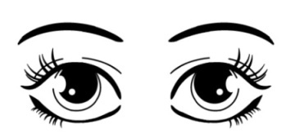  -Какое название мы можем дать первой картинке? А второй? Третьей?  -Молодцы! Ребята, а чтобы же нужно делать, чтобы получить новые знания на уроке? | Приветствуют учителя.  Проверяют свои принадлежности на урок.  Определяют правила урока.  Отвечают на вопросы:  -слушать и слышать  -думать и рассуждать  -Смотреть, наблюдать | Форма работы: фронтальная  Словесный метод: беседа  прием ответа на вопрос  Прием проверь свои принадлежности  Самооценивание  Прием учебные правила  Эмоциональный настрой
2.Этап актуализации и фиксирования индивидуального затруднения в пробном действии | -Ребята, а с какой песней Сергея Сергеевича Прокофьева мы познакомились?  -Сядьте ровно, сосредоточьтесь и послушайте внимательно два фрагмента, определите, какая музыка взята из песни «Болтунья».  (играю на фортепиано фрагмент «Джульетта-девочка» из балета «Ромео и Джульетта» и фрагмент из песни «Болтунья»)  -А с помощью чего вы поняли, что второй фрагмент взят из песни «Болтунья? Молодцы, правильно.  -Ребята, а какие средства музыкальной выразительности вы знаете? Вам нужно записать, о каком средстве музыкальной выразительности так говорят. С помощью кого учебного правила мы будет выполнять это задание?  КАРТОЧКА  Запиши, о каком средстве музыкальной выразительности так говорят:  1. Яркий, темный, праздничный, хмурый, звонкий - __________.  2. Радостный, печальный, минор, мажор - ____________.  -Ребята, посмотрите внимательно на доску, если ответ верный, поставьте “+”, если неверный – “-”.  Слайд 1  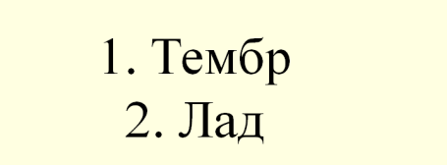  -Ребята, поднимите руки те, у кого были ошибки. Давайте разберем. (следим за своей осанкой)  -Ребята, благодаря средствам выразительности мы сможем нарисовать любой портрет в музыке? Сможем ли нарисовать портрет Золушки и Джульетты с помощью музыки?  -Сегодня мы это и попробуем сделать. Мы будем продолжать знакомиться с музыкой великого русского композитора Сергея Сергеевича Прокофьева. | Отвечают на вопросы:  -Мы познакомились с песней Сергея Прокофьева «Болтунья».  -Второй фрагмент  -С помощью интонаций, ритма, темпа т.д.  -Смотреть, думать.  Выполняют задание:  1. Тембр.  2. Лад.  Выполняют самопроверку.  Отвечают на вопросы.  Слушают педагога. | Форма работы: фронтальная, индивидуальная  Словесный метод: беседа, инструктаж  прием ответа на вопрос  прием учебные правила  Наглядный метод: демонстрация  прием показ слайдов  Практический метод: упражнение  прием выполнение задания  прием установка на слушание
3.Этап построения проекта выхода и затруднение | - Ребята, о чем пойдет речь на уроке? Чтобы узнать тему урока предлагаю вам в парах решить анаграмму на платформе Wordwall. Но для начала, вспомним правила работы в парах. Обратите внимание на памятку.  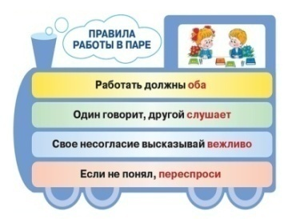  -А какие правила работы за планшетами?  -Ребята, что у вас получилось? Верно, теперь можете отложить планшеты. (следим за своей осанкой)  Слайд 2  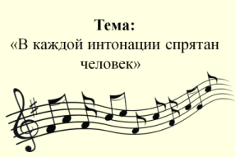  -Откройте рабочие тетради и запишите дату, тему урока.  -Какую цель мы перед собой поставим?  -Верно, цель нашего урока: познакомиться с музыкальными портретами произведений С.С. Прокофьева.  Слайд 3  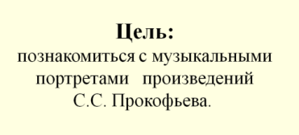 | Высказывают предположения по теме урока. Вспоминают правила работы в парах.  Вспоминают правила работы за планшетами.  Выполняют задание:  -«В каждой интонации спрятан человек».  Записывают в тетради.  Определяют цель урока. | Форма работы: фронтальная, парная  Словесный метод: беседа  прием ответа на вопрос  прием целеполагание  Наглядный метод: демонстрация  прием показ слайдов  прием анаграмма  прием запиши
4.Этап реализации построенного проекта | (вывешиваю портрет С.С.Прокофьева, надпись закрыта магнитом, затем убираю его)  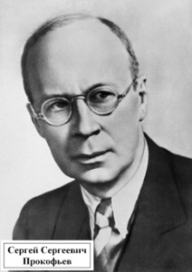  -Знаком ли вам это портрет? Кто это?  -Правильно, это русский композитор, пианист, дирежер. Им было написано множество известных произведений, например, симфоническая сказка «Петя и волк». В том числе им написана музыка для балета «Золушка».  -Ребята, откройте учебник на странице 28. Кто-то читал сказку «Золушка»? О чем она? А кто ее написал? 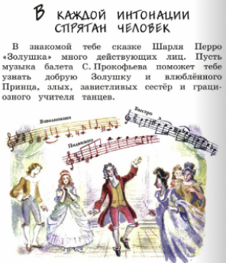  -Да, правильно, Шарль Перро, это французский писатель, им же были написаны сказки: «Красная шапочка», «Кот в сапогах». (вывешиваю портрет Шарля Перро)  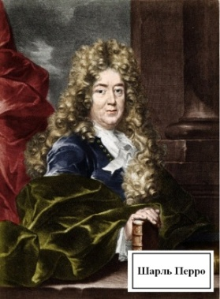  -Ребята, а что такое балет?  -Правильно, балет – это музыкальный спектакль, где содержание передается с помощью музыки и танца.  Слайд 4  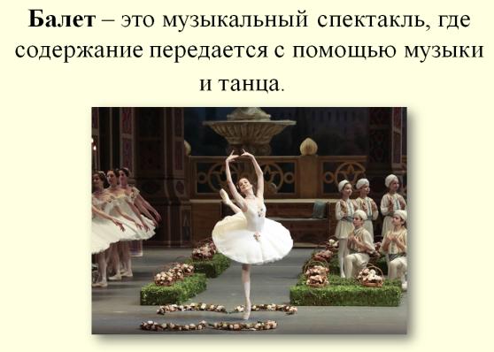  -Сейчас вы познакомитесь с музыкальным образом Золушки,  запишите в тетради фрагмент «Отъезд Золушки на бал» из балета «Золушка» С.С. Прокофьев (записываю на доске). Сядьте ровно, ноги на полу, не разговаривайте, сосредоточьтесь и слушаете внимательно. Получайте удовольствие от слушания музыки.  (Звучит - фрагмент «Отъезд Золушки на бал» С.С. Прокофьев)  - Откройте свои словари эстетических эмоций. (следим за своей осанкой, обе стопы должны стоять на полу  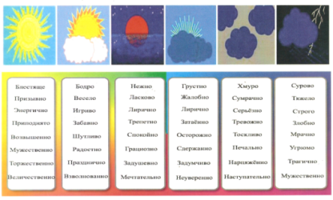  -Какая музыка по характеру? Какое ее настроение? Какой вы  Слайд 5  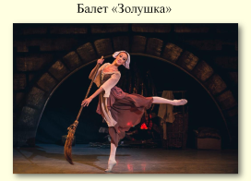  -Ребята, а как вы понимаете смысл слов: «В каждом интонации спрятан человек»?! Для начала давайте вспомним, что такое интонация в музыке?  - Интонация - это выражение чувств и настроений в музыке посредством музыкальных звуков.  Слайд 6  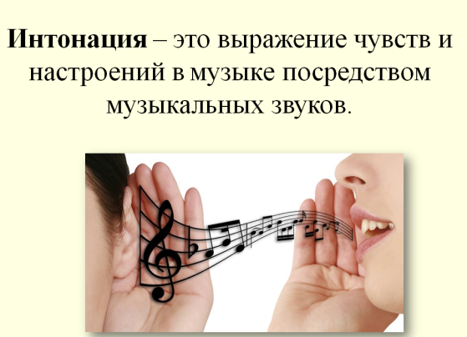  -При помощи каких элементов музыкальной речи выражается интонация? А какие есть музыкальные интонации?  -Так, как вы понимаете смысл слов: «В каждом интонации спрятан человек»?!  -Правильно, потому что музыкальные интонации передают разные характеры, настроения и образы.  -А какие музыкальные интонации вы услышали в фрагменте «Отъезд Золушки на бал» Сергея Сергеевича Прокофьева?  -Ребята, следующий музыкальный образ переносит нас в Италию. Закройте глаза и представьте старинный город: узенькие улочки, кирпичные домики, людей в длинных одеждах. Именно в этом городе - Верона – жили юноша и девушка – Ромео и Джульетта.  -Кто-нибудь знает историю про этих двух влюбленных?  -Очень давно в городе Верона произошла одна из мировых трагедий, который написал великий драматург Уильям Шекспир. (вывешиваю портрет Уильяма Шеспира)  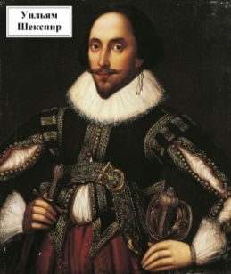  -Вражда двух семей привела к гибели их единственных детей. Сергей Сергеевич Прокофьев написал музыку к балету «Ромео и Джульетта».  Слайд 7  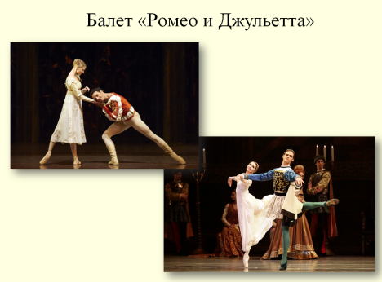  - Сядьте ровно, ноги на полу, внимательно послушайте фрагмент мелодии. Подумайте, кто спрятан за этой интонацией? Играю на фортепиано начало «Джульетты-девочки».  - Какой у неё характер? Что она делает? Какой вы её себе представляете? Посмотрите в свои словари эстетических эмоций.  - Откройте учебник на стр.29 прочитайте первое задание.  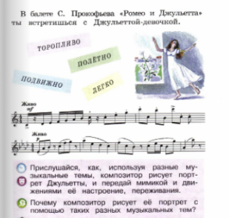  -Давайте это попробуем сделать, посмотрев фрагмент «Джульетта-девочка» из балета «Ромео и Джульетта». С помощью кого учебного правила мы будет выполнять это задание?  -Ребята, а какие музыкальные интонации вы услышали в фрагменте?  -Почему композитор рисует ее портрет с помощью таких разных музыкальных тем?  - Правильно, с помощью них он показывает то одну, то другую черту её характера. Запишите в тетради, что мы сейчас посмотрели и услышали: фрагмент «Джульетта-девочка» из балета «Ромео и Джульетта» С.С. Прокофьев. (записываю на доске)  ФИЗКУЛЬТМИНУТКА (Соку соку бачи бачи)  -Ребята, давайте немного отдохнем, вы будете повторять за мной, можете подпевать. А теперь еще быстрей.  -Ребята, вначале урока мы прослушали фрагмент песни «Болтунья», а есть что-то общее между музыкой «Джульетты- девочки»» и песней «Болтунья»? А чем они различаются?  -А как композитор помогает нам увидеть и понять человека, с которым мы встречаемся в его произведении?  -Конечно, с помощью музыкальных интонаций. | Рассматривают потрет.  -Да, это Сергей Сергеевич Прокофьев.  Отвечают на вопрос, читают в учебнике.  Слушают педагога, рассматривают портрет.  Отвечают на вопрос:  -Спектакль, где все красиво, изящно танцуют и т.д.  Слушают педагога, смотрят презентацию.  Записывают в тетради.  Слушают установку на прослушивание музыки.  Слушают аудиозапись.  Работают со словарем.  Отвечают на вопросы.  Слушают учителя,  Отвечают:  -Это проявление переживаний с помощью музыки и т.д.  -С помощью тембра, лада, ритма и т.д.  -Тревожная, торжественная, веселая и т.д.  Объясняют смысл слов.  -Взволнованная, тревожная и т.д.  Слушают педагога.  Отвечают на вопрос.  Рассматривают портрет.  Смотрят презентацию.  Слушают фрагмент и отвечают на вопросы:  -Джульетта  -Характер озорной, она бегает и т.д.  Читают задание.  -Смотреть, слушать.  Смотрят фрагмент и выполняют задание.  -Подвижная, нежная и т.д.  -Он хочет показать ее разные стороны характера. С одной стороны — это веселая, озорная и подвижная девочка. С другой – она нежная и мечтательная.  Записывают в тетрадях.  Выполняют физкультминутку.  - В обоих музыкальных произведениях изображены энергичные, бойкие и подвижные девочки. Разница в том, что Джульетта мечтательная, а Лида болтливая.  -При помощи интонаций, темпа, ритма, динамики. | Форма работы: фронтальная, индивидуальная  Словесный метод: работа с книгой, беседа, объяснение, рассказ, инструктаж  прием чтение  прим ответа на вопрос  прием прослушивание аудиозаписи  Наглядный метод: демонстрация, видеометод  прием показ слайдов  прием просмотр видео  прием словарь  Прием физкультминутка  .
6.Этап первичного закрепления и проговаривание во внешней речи | -Ребята, объединитесь в группы. А какие правила работы в группах вы знаете? Обратите внимание на памятку. С помощью каких учебных правил будем это делать?  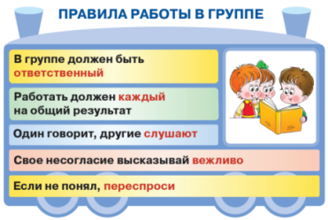  -Прочитайте задание, приступайте к работе. С помощью каких правил урока будем это делать?  КАРТОЧКА  Подчеркните прилагательные, которые описывают музыкальный портрет Джульетты.  Грустная, подвижная, серьёзная, веселая, строгая, озорная, легкая, мрачная, радостная, печальная, спокойная, энергичная, тоскливая, угрюмая.  - Ну что? Какие слова выбрали? | Объединяются в группы. Вспоминают правила работы в них.  -С помощью:  -слушать и слышать  -думать и рассуждать  Выполняют задание:  веселая  подвижная  озорная  легкая  радостная  энергичная  Говорят свои ответы. | Форма работы: групповая, фронтальная  Словесный метод: беседа, объяснение, инструктаж  прием ответа на вопрос  Практический метод: упражнение  прием выполнение задания
7.Самостоятельная работа с самопроверкой по эталону | Сейчас вы поработаете самостоятельно, ответьте на вопросы: (следим за своей осанкой, обе стопы должны стоять на полу) -С помощью каких правил урока будем это делать?  КАРТОЧКА  Впишите ответы на вопросы:  1. Кто написал музыку для балета «Золушка»?_____________.  2.Что такое балет? ____________________________________.  3. Джульетта в балете была печальной?___________________.  4. Что передают музыкальные интонации?_________________  _____________________________________________________.  -Так, я вижу уже все сделали. Теперь давайте проверим, поменяйтесь карточками с соседом по парте. Сверьтесь с ответами на слайде.  Слайд 8  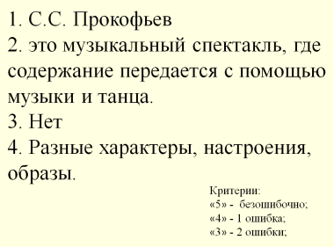  -А теперь поставьте простым карандашом отметки, согласно критериям.  -Кто выполнил все верно? У кого есть ошибки? Давайте разберем.  - Молодцы, ребята. А сейчас мы с вами споем песню «Музыка и дети», музыку в ней написал Юрий Чичков, а слова Михаил Пляцковский.  Но, чтобы нам красиво спеть.  Нужно правильно сидеть,  Спину надо не сгибать.  Прямо голову держать  Руки пусть лежат свободно  На коленях, как удобно.  Ноги ровно у ребят  На полу всегда стоят.  -Ребята, а с чего начинается пение? Правильно, а начнем мы с веселых распевок «Бабочка–красавица» и «Рыжий кот» (играю их на фортепиано)  Текст песни «Музыка и дети»  Музыка, музыка всюду нам слышна.  Тронешь струны дождика - и звучит она.  Музыка рождается в песенке ручья,  Звонкая, чудесная, звонкая, чудесная,  Звонкая, чудесная, с нею мы друзья.  Припев:  Если дружат музыка и дети,  Ничего прекрасней нет на свете.  Музыка и дети, музыка и дети -  Ничего прекрасней нет на свете.  Музыку, музыку дарит синева,  И такая легкая на ветру листва  Щедро дарят музыку горы и леса,  И на зорьке солнечной, и на зорьке солнечной,  И на зорьке солнечной птичьи голоса.  Припев.  В музыке, в музыке свет волшебный есть,  Нам приносит музыка радостную весть.  С музыкою встретиться мы спешим скорей,  С нею мир становится,  С нею мир становится,  С нею мир становится лучше и добрей.  Припев.  -Сначала давайте песню «Музыка и дети» споем под плюс.  (включаю плюс песню «Музыка и дети», муз. Ю. Чичкова, слова М. Пляцковского)  -Молодцы, ребята, а теперь давайте споем под минус.  (включаю минус песню «Музыка и дети», муз. Ю. Чичкова, слова М. Пляцковского)  -Как красиво вы спели! | Говорят правила урока.  Выполняют задание:  - С.С. Прокофьев  - это музыкальный спектакль, где содержание передается с помощью музыки и танца.  - Нет  - Разные характеры, настроения, образы.  Выполняют взаимопроверку.  Слушают педагога.  -С распевки.  Распеваются.  Пропивают слова:  Бабочка -красавица всем нам очень нравится.  Лежебока рыжий кот отлежал себе живот.  Поют песню. | Форма работы: фронтальная, индивидуальная  Словесный метод: беседа, инструктаж  прием ответа на вопрос  Практический метод: упражнение  прием выполнение задания  Наглядный метод: демонстрация  прием показ слайдов  Прием взаимопроверка  Прием песня  Прием установка на пение  Прием распевка
8.Этап рефлексии учебной деятельности на уроке | Давайте вспомним, как сегодня была тема урока?  - Какую цель мы ставили? Достигли поставленной цели?  - Какие трудности у вас возникали на уроке?  -Ребята, домашнее задание следующие: выполнить задание в рабочей тетради на странице 31.  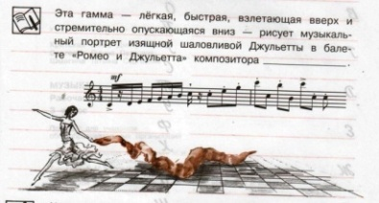  -Ребята, а сейчас я предлагаю вам сделать свой маленький театр балета.  Девочки, раскрасьте пачки - юбочки балерин, а мальчики верхнюю часть костюма артиста балета – колет, согласно своим успехам на уроке:  Зеленый – если все получилось, довольны своей работой на уроке.  Оранжевый – если были затруднения.  Красный – если вы недовольны своей работой, нужно еще поработать над этой темой.  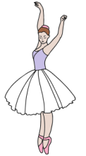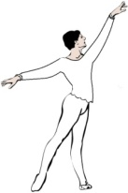  -И приклейте их на нашу сцену. (висит на доске)    -Какая красота у нас получилась!  -Хотелось бы отметить работу ИМЯ1, ИМЯ2, сегодня я поставлю вам отметку -5.  -Имя3, как ты себя оценишь на уроке? Почему 4?  -Имя 5, как бы себя оценил на уроке?  -Спасибо за урок. До свидания! | Отвечают на вопросы, подводящие итог урока.  Записывают домашнее задание.  Оценивают свою деятельность на уроке.  Получают отметки, высказывают свое мнение.  Слушают учителя. Прощаются с педагогом. | Форма работы: фронтальная, индивидуальная  Словесный метод: беседа, инструктаж, объяснение  прием ответа на вопрос  Прием запиши  Прием подведение итогов  Самооценивание

